Кафедра вычислительной техники



ЛАБОРАТОРНАЯ РАБОТА №4
по дисциплине: технология программирования на Java
на тему: Многопотоковые приложения.

Выполнил: | Проверил:
Студент гр. АВТ-810, АВТФ | ассистент каф. ВТ
Гулов А.С.. | Михайленко Дмитрий Анатольевич
«___» ______ 20__г. | «___» ______ 20__г.
_________________ | _________________
(подпись) | (подпись)

Оглавление
ЦЕЛЬ И ЗАДАНИЕ 2
Цель работы: 2
Задание 2
Ход работы 4
Вывод: 5

ЦЕЛЬ И ЗАДАНИЕ

Цель работы:
1. Изучить особенности реализации и работы потоков в Java, управлением приоритетами потоков и синхронизацией потоков.
2. Доработать программу, созданную в лабораторной работу № 3:
Вариант 7
1. Капитальные дома двигаются (в городах будущего и не такое возможно) в левую верхнюю четверть области симуляции (т.е. прямоугольник с верхним-левым углом в точке 0;0, шириной/длиной = (w/2;h/2), где w и h – ширина и длина области симуляции) со скоростью V по прямой. Конечная точка движения – случайная точка в пределах этой области. Если дом сгенерировался сразу в этой области, то он никуда не движется. По прибытии в конечную точку дом больше не движется.
2. Деревянные дома после генерации начинают двигаться в нижнюю правую четверть области симуляции (т.е. прямоугольник с верхним-левым углом в точке w/2;h/2, шириной/длиной = (w/2;h/2), где w и h – ширина и длина области симуляции) со скоростью V по прямой. Конечная точка движения – случайная точка в пределах этой области. Если дом сгенерировался сразу в этой области, то он никуда не движется. По прибытии в конечную точку дом больше не движется.

Задание
1) создать абстрактный класс BaseAI, описывающий «интеллектуальное поведение» объектов. Класс должен создавать поток, обеспечивающий движения объектов коллекции;
2) реализовать класс BaseAI для каждого из видов объекта, включив в него поведение, описанное в индивидуальном задании по варианту;
3) синхронизовать работу потоков расчета интеллекта объектов, их рисования и генерации новых объектов. Рисование должно остаться в основном потоке;
4) добавить в панель управления кнопки для остановки и возобновления работы интеллекта каждого вида объектов. Реализовать через засыпание/пробуждение потоков (методы wait() и notify());
5) добавить в панель управления выпадающие списки для выставления приоритетов каждого из потоков. 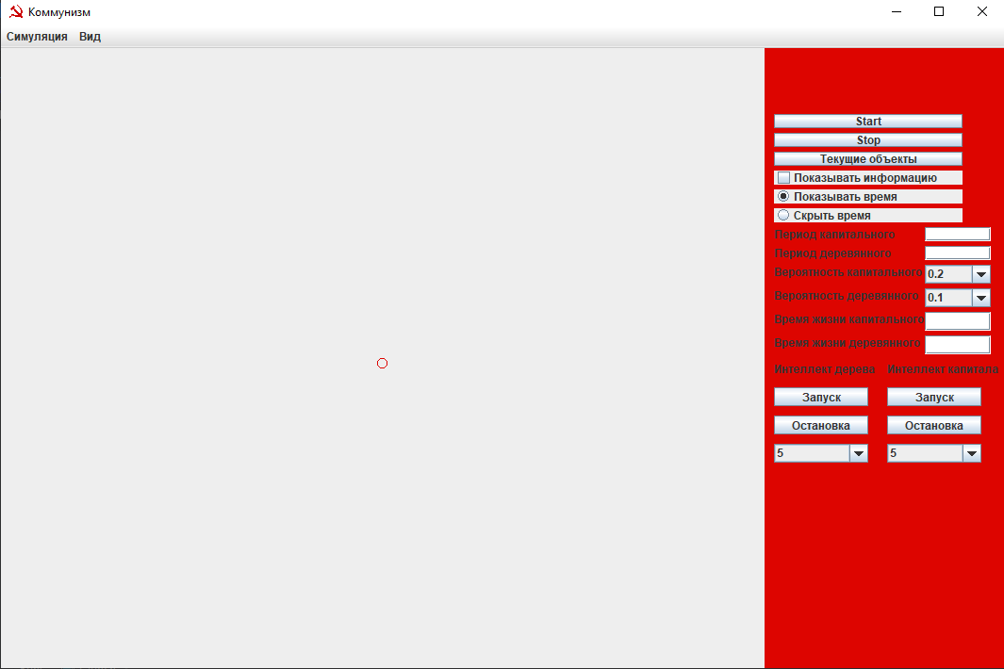
Рис. 1. Обновленное меню.

Ход работы
Для реализации движения был создан абстрактный класс BaseAI, от которого наследуются классы WoodAI и KapAI, которые реализуют движения отдельных объектов. Для движения просчитывается направление движения(как разбивается скорость движения по осям X и Y).
Поскольку каждый объект имеет своё место назначения в определенной области, была добавлена дополнительная коллекция, хранящая в себе как ключ ID объекта и координаты места назначения. При достижении своей цели поле goal, находящееся в каждом объекте и обозначающее состояние достижения места назначения, меняет своё значение, тем самым показывая, что объект добрался до точки назначения.
Для синхронизации были добавлены блоки синхронизации по классу Collect, т.к. он единственный в своём роде.
Усыпление и пробуждение реализовано через методы sleep и notify.

Вывод:
В ходе выполнения лабораторной работы была изучена реализация многопоточности в Java. Также были изучены различные методы синхронизации потоков и расставлении приоритетов.

